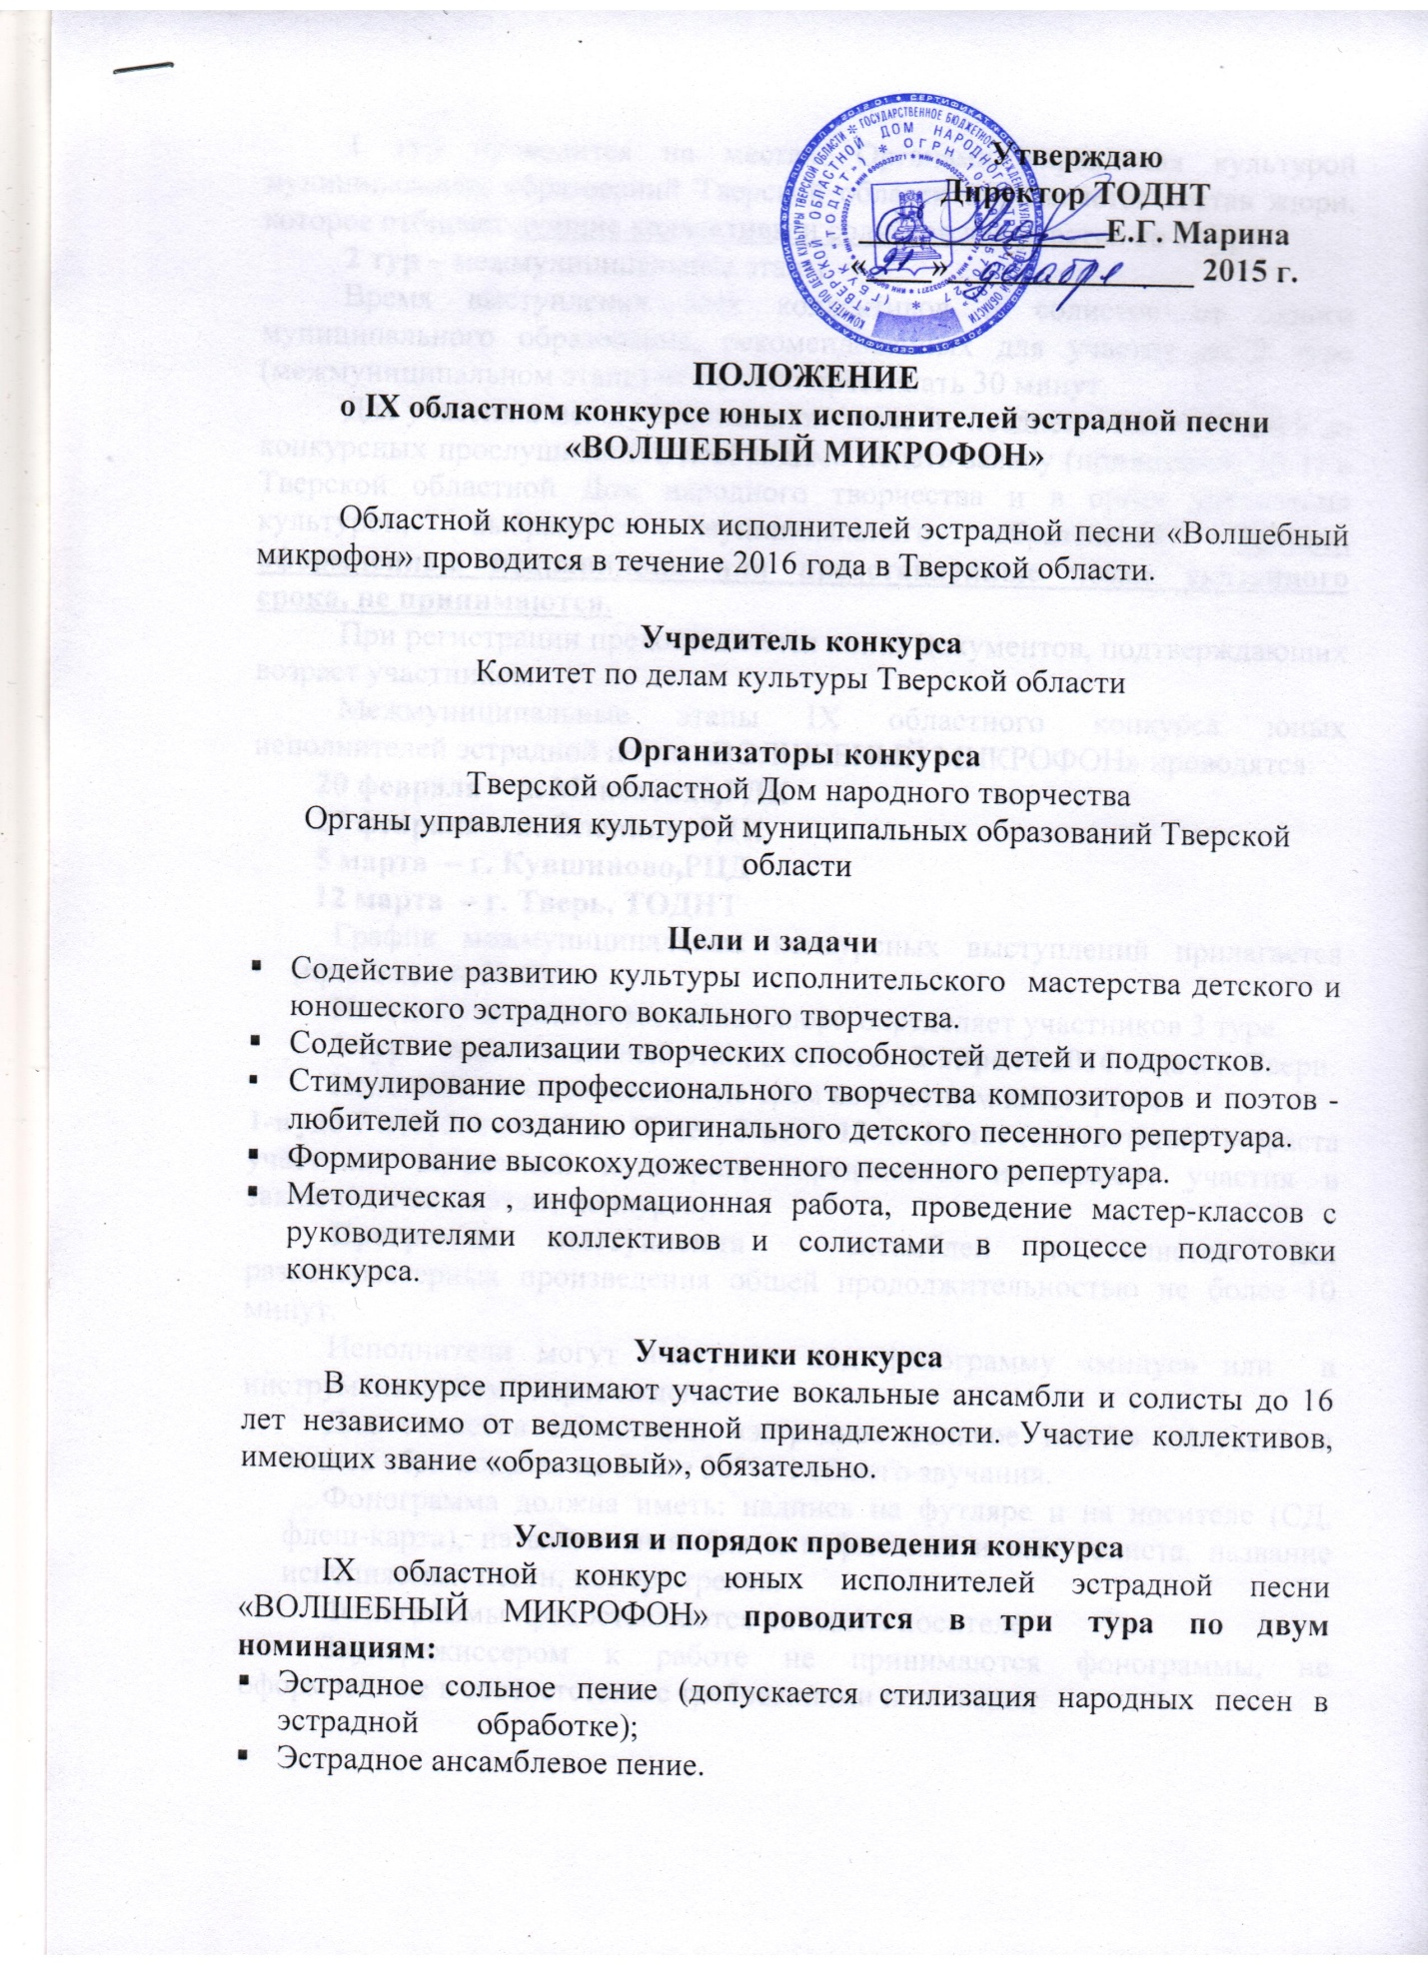

1 тур проводится на местах. Органами управления культурой муниципальных образований Тверской области определяется состав жюри, которое отбирает лучшие коллективы и солистов для участия во 2 туре.
2 тур – межмуниципальные этапы.
Время выступления всех коллективов и солистов от одного муниципального образования, рекомендованных для участия во 2 туре (межмуниципальном этапе) не должно превышать 30 минут.
Для участия в межмуниципальном этапе не позднее, чем за 15 дней до конкурсных прослушиваний, необходимо подать заявку (приложение № 1) в Тверской областной Дом народного творчества и в орган управления культурой, выбранного муниципального образования. Заявки, оформленные неправильно или представленные позже указанного срока, не принимаются.
При регистрации предоставляется копия документов, подтверждающих возраст участников.
Межмуниципальные этапы IX областного конкурса юных исполнителей эстрадной песни «ВОЛШЕБНЫЙ МИКРОФОН» проводятся:
20 февраля – п. Максатиха РДК
27 февраля – п. Оленино РДК
5 марта – г. Кувшиново РЦД
12 марта – г. Тверь, ТОДНТ
График межмуниципальных конкурсных выступлений прилагается (приложение № 2).
На межмуниципальных этапах жюри определяет участников 3 тура.
3 тур – заключительный этап, состоится 2 апреля 2016 года в г. Твери.
Исполнители оцениваются по трем возрастным категориям:
1-я -до 7 лет, 2-я - от 8 до 12 лет, 3-я от 13 до 16 лет (соответствие возраста участника возрастной категории, определяется на момент участия в заключительном этапе конкурса).
Программа выступления ансамблей и солистов: два разнохарактерных произведения общей продолжительностью не более 10 минут.
Исполнители могут выступать под фонограмму «минус» или в инструментальном сопровождении.
Для солистов номинации «эстрадное сольное пение» допускается запись «бэк-вокала» не более 30% от общего звучания.
Фонограмма должна иметь: надпись на футляре и на носителе (СД, флеш-карта), название ансамбля или фамилия и имя солиста, название исполняемых песен, номера треков.
Фонограммы предоставляются на одном носителе.
Звукорежиссером к работе не принимаются фонограммы, не оформленные в соответствии с требованиями положения.

Критерии оценки участников конкурса
- Уровень вокальной подготовки.
- Соответствие репертуара возрасту исполнителя, характеру, голосовым возможностям.
- Сценический образ, костюм, пластика.
- Актерское мастерство
- Качество аккомпанемента (фонограммы).

Жюри конкурса
В жюри 2 тура (межмуниципальные этапы) конкурса приглашаются специалисты ТОДНТ и других учреждений культуры Тверской области.
В жюри 3 тура конкурса приглашаются ведущие специалисты из г. Твери и других городов РФ.
Решение жюри оформляется протоколом и пересмотру не подлежит
Состав жюри оглашается перед началом конкурса.

Подведение итогов
Победители конкурса определяются на 3 туре с присвоением звания лауреат I, II, III степени, в каждой номинации и каждой возрастной группе с вручением дипломов.
Участники 3 тура, не вошедшие в число победителей награждаются дипломом конкурса.
Жюри имеет право присваивать не все звания, учреждать специальные призы, награждать руководителей коллективов, композиторов, аранжировщиков.
Решение жюри обжалованию не подлежит.

Порядок финансирования
Расходы по участию в конкурсе осуществляет направляющая сторона.

Оплата работы режиссёрско-постановочной группы, жюри, призового фонда, расходы по рекламе за счёт средств организаторов.

Информация для справок в ТОДНТ:

Тел./факс: (4822)34-25-16,

e-mail: dnt-tv@rambler.ru

Зав.сектором вокально-хоровой музыки

Костерин Артем Васильевич

(4822) 34-56-82.

ЗАЯВКА
на участие в IX областном конкурсе юных исполнителей эстрадной песни «ВОЛШЕБНЫЙ МИКРОФОН»
- Тверская область, город или район: ____________________________

- Название ансамбля или ФИО солиста: ___________________________________________________________

- Учреждение, на базе которого находится ансамбль или солист. Его почтовый адрес (с индексом), телефон, факс, e-mail: ___________________________________________________________

4. Количество участников ансамбля:______________________________

5. Количество участников делегации прибывающих на фестиваль-конкурс (включая водителя и сопровождающих лиц):_________________________________________________________

6. Ф.И.О. (с указанием почётного звания) и контактный телефон руководителя коллектива или солиста:____________________________

7. Название инструментального ансамбля, в сопровождении которого выступает солист (если есть):_________________________________________

8. Технические условия необходимые для выступления ансамбля или солиста:______________________________________________________

9. Номинация участника (эстрадное сольное пение или эстрадное ансамблевое пение):_________________________________________________

10. Возрастная категория участника (до 7 лет, до 12 лет, до 16 лет):____

ПРОГРАММА
выступления ансамбля или солиста
№ | Название произведения | Автор музыки | Автор текста | Автор обработки | Время звучания
1.
2.

Руководитель коллектива или солиста ___________________________
(подпись)
Руководитель направляющей организации ______________________
(подпись)
М.П.

ГРАФИК
Проведения зональных этапов IX областного конкурса юных исполнителей эстрадной песни «ВОЛШЕБНЫЙ МИКРОФОН» 2016г.

Место проведения | Время проведения | Города, районы-участники | Ответственные
п. Максатиха  Районный Дом культуры  Пролетарская, 74 | 20 февраля  Нач.12-00 | Весьегонский, Сандовский, Бежецкий, Кесовогорский, Кашинский, Калязинский, Молоковский, Сонковский, Максатихинский, Лесной,  Краснохолмский, Кимрский р-ны, Кимры | Виноградов Станислав Аркадьевич
п. Оленино  Районный Дом культуры  Октябрьская,5 | 27 февраля  Нач.12-00 | г.Ржев, Ржевский, Зубцовский, Торопецкий, Заподнодвинский, Нелидовский,Жарковский, Бельский, Олененский, Андреапольский р-ны | Богданова Татьяна Григорьевна
г. Кувшиново  Районный Центр досуга  ул. Октябрьская 47 | 5 марта  Нач.12-00 | г. Вышний Волочек, Вышневолоцкий, Фировский, Спировский, Кувшиновский, Бологовский, Осташковский район, Пеновский, Селижаровский, Бологовский. Удомельский р-ны ЗАТО Солнечный, ЗАТО Озерный, | Демидова Валентина Николаевна
Г. Тверь  Тверской областной Дом народного творчества  Советская, 42 | 12 марта  Нач.12-00 | Г. Тверь, Калининский район, Лихославский, Торжокский, Конаковский, Рамешковский, Старицкий, | Марина Елена Геннадьевна

